BỘ GIÁO DỤC VÀ ĐÀO TẠO
TRƯỜNG ĐẠI HỌC VĂN LANG
KHOA CÔNG NGHỆ THÔNG TIN
BỘ MÔN LẬP TRÌNH ỨNG DỤNG WEB
------------


BÁO CÁO ĐỒ ÁN
QUẢN LÝ CỬA HÀNG QUẦN ÁO

GIẢNG VIÊN HƯỚNG DẪN
THẦY. TRẦN CÔNG THANH
Lớp 0301_02

NHÓM SV THỰC HIỆN
Nguyễn Hữu Hạo; MSSV: 2474802010108
Nguyễn Hà Tiến Đạt; MSSV: 2474802010077
Phạm Minh Huy; MSSV: 2474802010148
Nguyễn Bảo Lâm; MSSV: 2474802010209

Tháng 05/2019
MỤC LỤC
Trang
MỤC TIÊU 2
THÀNH VIÊN – VAI TRÒ 3
REPO GITHUB 4
GIAO DIỆN CHÍNH 5
ĐĂNG KÝ - ĐĂNG NHẬP 6
TÀI KHOẢN USER 6
GIAO DIỆN USER 7
ĐĂNG KÝ - ĐĂNG NHẬP 8
TÀI KHOẢN ADMIN 8
GIAO DIỆN ADMIN 9
XAMPP 10
INFINITYFREE 11
KẾT LUẬN VÀ LỜI CẢM ƠN 12

MỤC TIÊU

1. Mục tiêu kiến thức
- Hiểu và vận dụng HTML, CSS, JavaScript để xây dựng giao diện web.
- Sử dụng PHP kết hợp MySQL để xử lý dữ liệu, thao tác CSDL và phát triển chức năng động.
- Biết cách kết nối front-end và back-end thành một hệ thống hoàn chỉnh.
2. Mục tiêu kỹ năng
- Rèn luyện kỹ năng lập trình web full-stack cơ bản.
- Thiết kế giao diện thân thiện, dễ sử dụng và có tính thẩm mỹ.
- Quản lý dữ liệu, xây dựng cấu trúc CSDL hợp lý.
- Kỹ năng làm việc nhóm, chia task, tổng hợp báo cáo và phối hợp để hoàn thành sản phẩm.
3. Mục tiêu sản phẩm
- Xây dựng một website bán hàng hoàn chỉnh với các chức năng:
  - Hiển thị danh mục (áo, quần, áo khoác, phụ kiện…).
  - Xem chi tiết sản phẩm.
  - Tìm kiếm sản phẩm.
  - Giỏ hàng và thanh toán đơn giản.
  - Trang quản trị Admin (thêm – sửa – xóa sản phẩm).
- Giao diện rõ ràng, trực quan, phù hợp với thương hiệu thời trang (phong cách giống Uniqlo).
- Hệ thống chạy ổn định trên XAMPP và MySQL.
4. Mục tiêu thái độ
- Nâng cao tinh thần trách nhiệm với công việc được giao.
- Tư duy cẩn thận, tỉ mỉ khi lập trình và xử lý lỗi.
- Rèn luyện tính chủ động trong học tập và nghiên cứu.

THÀNH VIÊN – VAI TRÒ
STT | Họ và tên | MSSV | Phân công
1 | Nguyễn Hà Tiến Đạt | 2474802010077 | Database
2 | Nguyễn Hữu Hạo (Leader) | 2474802010108 | Report
3 | Phạm Minh Huy | 2474802010148 | Frontend
4 | Nguyễn Bảo Lâm | 2474802010209 | Backend

REPO GITHUB
Link URL: https://github.com/hao2474802010108/Team02.PROJECT-DESCRIPTION
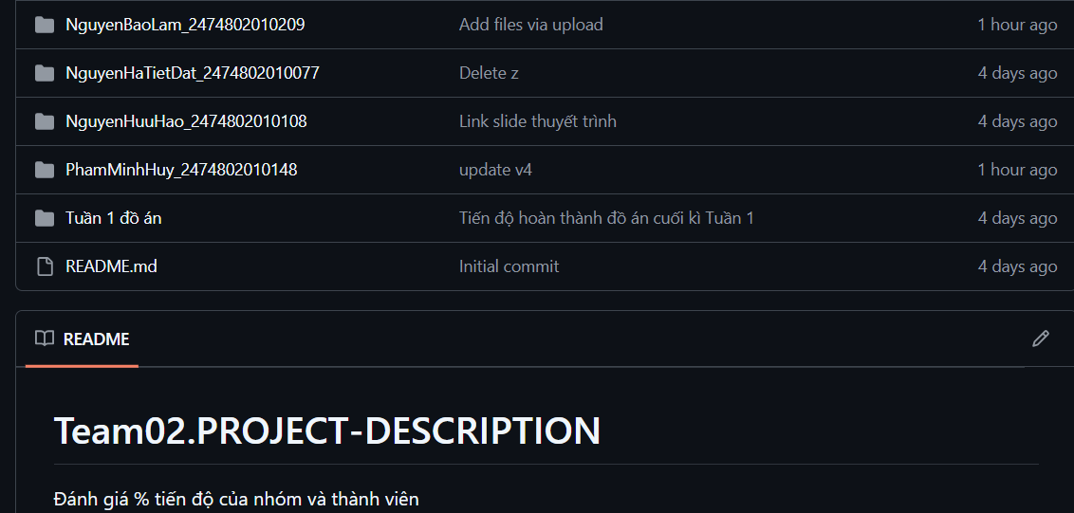

Từng thành viên báo cáo tiến độ hoàn thành công việc được giao trên GITHUB, đẻ có thể dễ dàng xem tiến độ làm việc.

GIAO DIỆN CHÍNH
(Giao diện khi chưa đăng nhập)

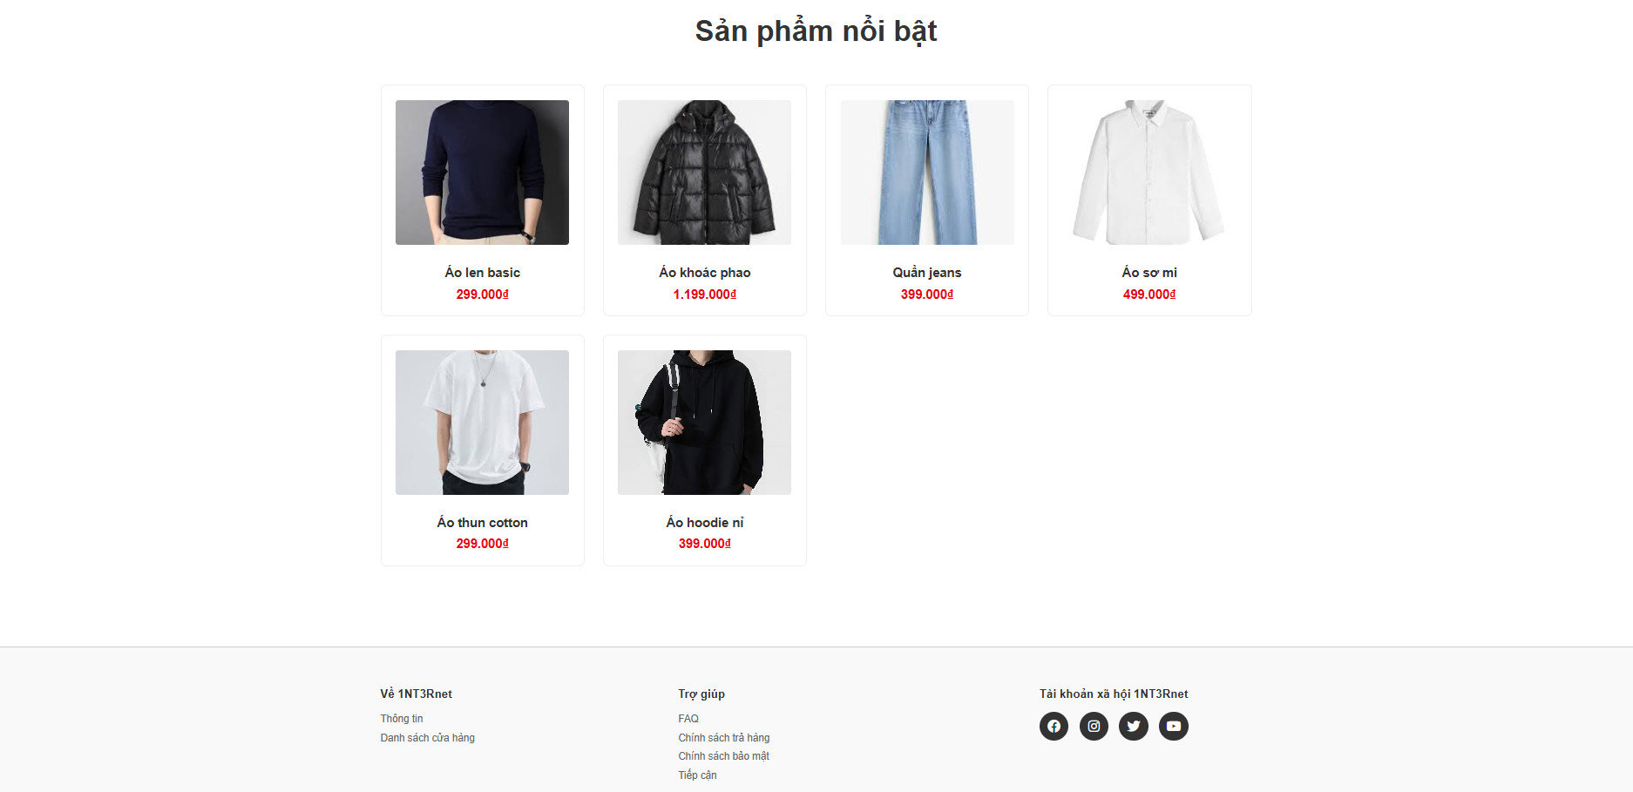

ĐĂNG KÝ - ĐĂNG NHẬP

TÀI KHOẢN USER

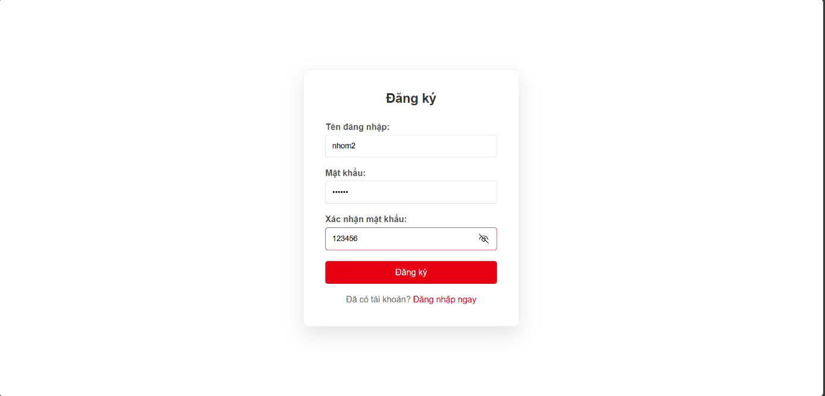
BƯỚC 1 : CHỌN ĐĂNG KÝ NẾU CHƯA CÓ TÀI KHOẢN

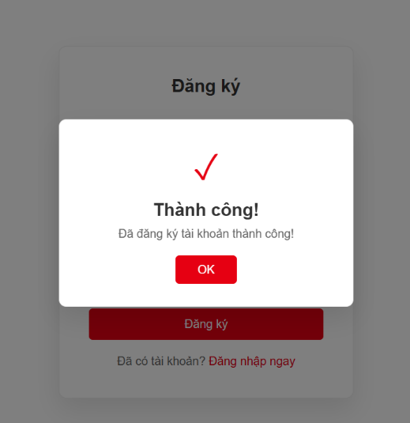

BƯỚC 2 : ĐĂNG NHẬP THÀNH CÔNG


GIAO DIỆN USER
(Giao diện khi đăng nhập USER)

Người dùng có thể
- Xem / Thêm / Xóa / Chỉnh sửa sản phẩm đã chọn

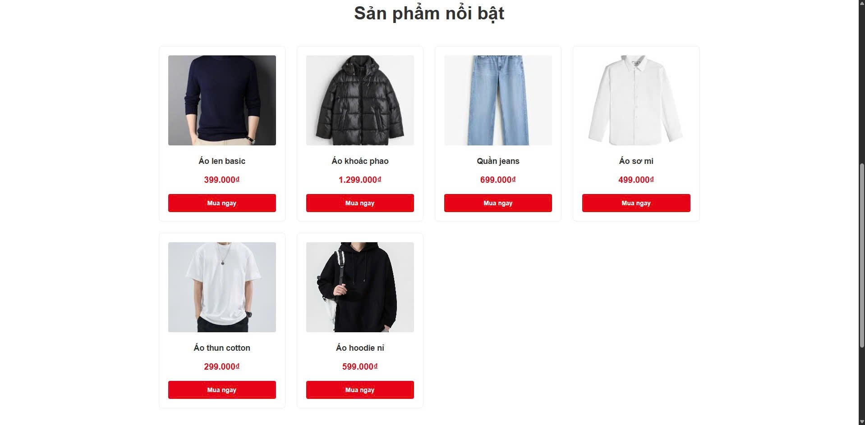
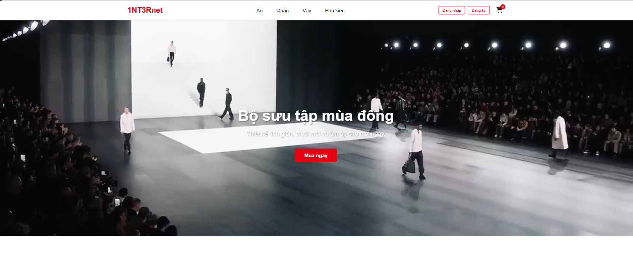

ĐĂNG KÝ - ĐĂNG NHẬP

TÀI KHOẢN ADMIN

BƯỚC 1 : ĐĂNG NHẬP VỚI TÊN ĐĂNG NHẬP VÀ MẬT KHẨU NHƯ TRÊN
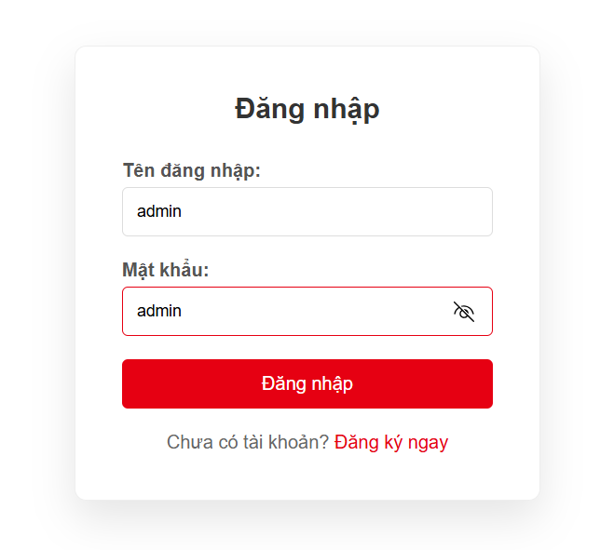

GIAO DIỆN ADMIN
(Giao diện khi đăng nhập ADMIN)
Quản lý có thể
- Xem / Thêm / Xóa / Chỉnh sửa sản phẩm đã chọn
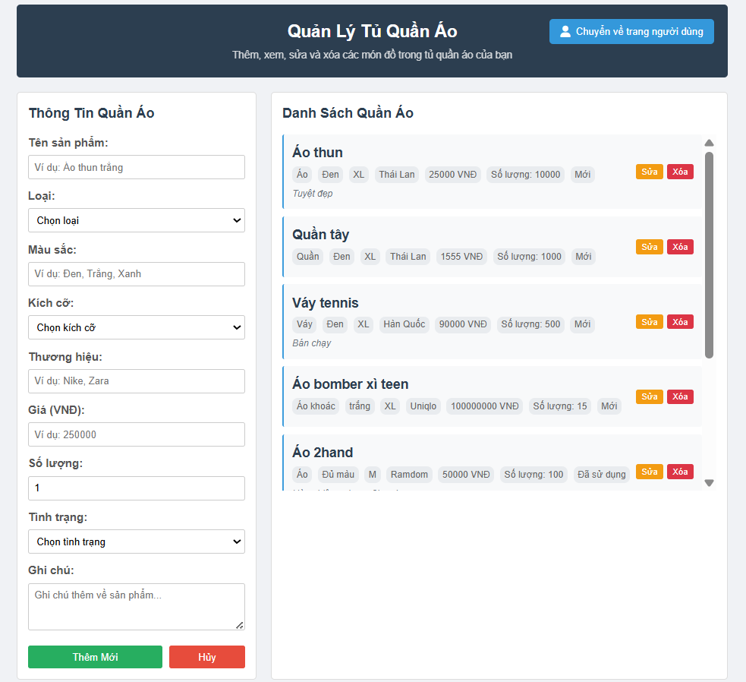

XAMPP
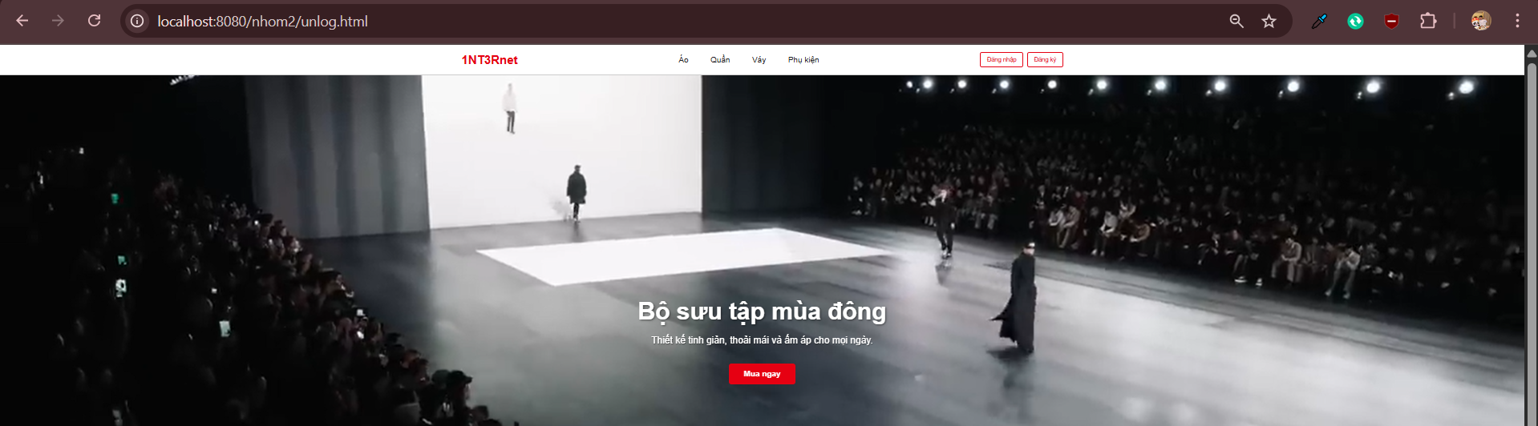
Chạy Local Host không lỗi, chạy ổn đầy đủ tính năng.
Tên miền: http://localhost:8080/quan_ly_cua_hang_quan_ao/

FREE HOST

URL: chaygiumdi.wuaze.com

KẾT LUẬN VÀ LỜI CẢM ƠN

Qua quá trình thực hiện đồ án, em/chúng em đã hiểu rõ hơn về quy trình xây dựng một website bán hàng từ khâu phân tích, thiết kế đến lập trình và chạy thử. Sản phẩm tuy còn một số hạn chế nhưng đã cơ bản đáp ứng được mục tiêu đề ra, đồng thời giúp củng cố kiến thức và kỹ năng làm việc nhóm.
Nhóm 2 chúng em xin chân thành cảm ơn giảng viên TRẦN CÔNG THANH đã tận tình hướng dẫn, góp ý và hỗ trợ trong suốt quá trình thực hiện đồ án. Những kiến thức và kinh nghiệm nhận được từ môn học là nền tảng quý báu cho việc học tập và các dự án sau này.

